060(三) 學習任務

連結請使用Chrome 或 Firefoxe瀏覽器，IE有時會出現問題，謝謝喔

1. 國語：第十二課玉兔搗藥

(一)、請你觀看影片玉兔搗藥<https://www.youtube.com/watch?v=hYcygQMHGeg>，若無法連結，從[YouTube](https://www.youtube.com/)進去，關鍵字搜尋「[2下L12課前引導動畫-玉兔搗藥](https://www.youtube.com/watch?v=hYcygQMHGeg)」

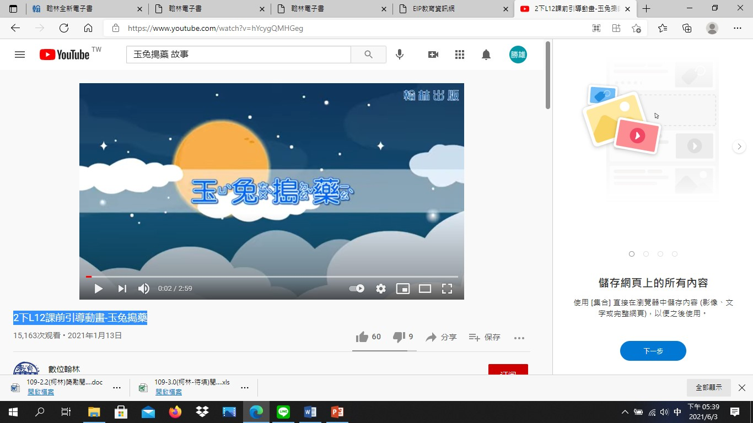

1、動動腦:

(1)、故事中，吳剛為什麼想找仙藥?

(2)、吳剛沒吃仙藥，為什麼能成功減重呢?

(3)、想減重除了控制飲食，還有一個妙招是什麼?

(二)、打開課文p100~P103，先看仔細觀察圖片，再試著回答問題:

1、100頁這張圖裡面有什麼?他再做什麼?

2、101頁這張圖裡面有什麼?他們在做什麼？

3、102頁這張圖裡面有什麼?他在做什麼？

4、103頁這張圖裡面有什麼?他們又在做什麼？

5、想一想，你知道那位漂亮的仙女是誰嗎?

6、小朋友請你說說看，你的家人或同學有因為體重過重而困擾嗎?他們有過什麼減肥方法?你覺得有用嗎?

(三)、依著領讀聲音，課文念一念**。**[**https://youtu.be/Mz2TdFokJMU**](https://youtu.be/Mz2TdFokJMU)

(四)、觀看[嫦娥奔月](https://youtu.be/ZB9ySXLrfng) <https://youtu.be/ZB9ySXLrfng>

二、數學:131頁

(一)、先複習，請再看一次認識等分影片:

1、認識等分影片:<https://www.youtube.com/watch?v=Fv-fnn952lA&t=7s>

2、『等分』:就是要分的公平，疊起來每一份都一樣大，也就是每一份一樣多，這種分法就叫做『等分』。

(二)、課文131頁:仔細閱讀題目後，請拿出附件22:

1、依照課本圖案摺一摺，再畫畫看。

2、想一想，有沒有其他摺法，可以分成每一份都一樣大。

(三)、拿出附件23，依照課本圖案摺一摺，想一想，可以分成幾段?每一段有沒有依樣長?

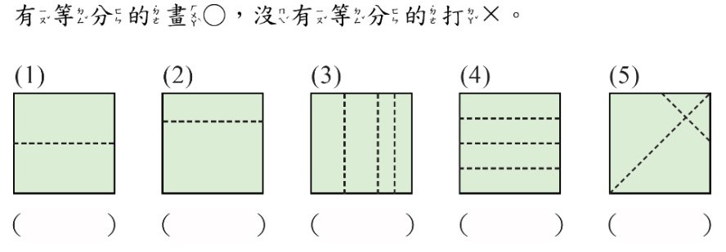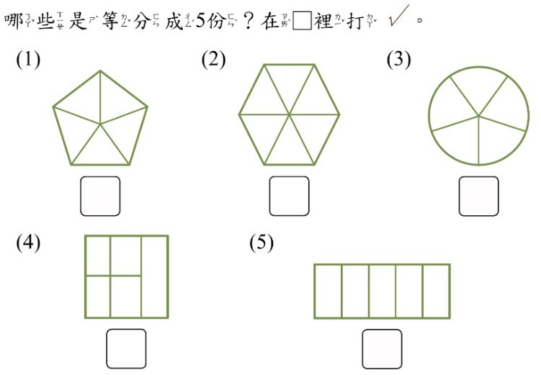3、類題練習:

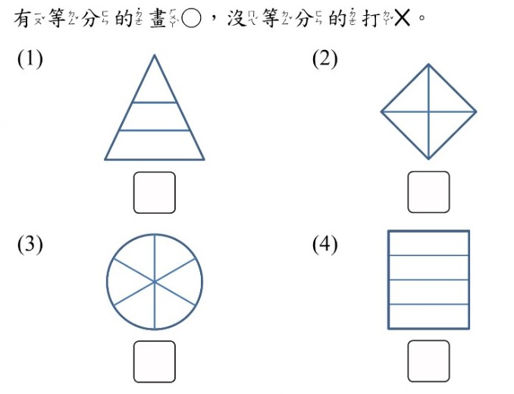

記得要檢查喔！

三、生活課98-99頁

(一)、請閱讀與觀察98頁圖文:

1、想想看，你平常吃的米飯是誰煮的?

2、請教會煮飯的家人，怎麼做才能煮出好吃的米飯?

(二)、請閱讀與觀察99頁圖文:

1、課文內煮飯是用什麼鍋具?想一想，你家煮飯的器具有沒有一樣呢?

2、觀看影片:

(1)、<煮飯高手><https://www.youtube.com/watch?v=ptaiHKs526Y&t=42s>

(2)、參考如何煮白飯影片<https://youtu.be/kcDy9kzCrjs?list=PLRi0wubdsLZrph-oifEULFidRpUpVCsJw>

(三)、我會煮飯，請家人帶你實際練習洗米煮飯給大家品嚐品嚐。

四、生活之音樂課李如蘋老師之教學短片:

<https://youtu.be/VYAxkEkeMN0>

五、閩南語張明花老師之敎學短片:

五、跳繩(250下)

六、閱讀活動

七、作業:生乙57-59頁及數學練習55-56頁。

八、記得勤洗手、戴口罩、少出門、刷牙喔！